工程项目管理

目录
1 工程立项管理 - 1 -
1.1 立项登记模板下载 - 1 -
1.2 立项录入 - 1 -
1.3 立项查询 - 2 -
1.4 立项登记模板维护 - 3 -
2 工程开工管理 - 4 -
2.1 工程开工报告书管理 - 4 -
2.1.1 开工报告书登记 - 4 -
2.1.2 开工报告书查询 - 6 -
2.2 工程开工申请管理 - 7 -
2.2.1 项目开工申请单填写 - 7 -
2.2.2 项目开工申请单审批 - 8 -
2.2.3 项目开工申请单查询 - 11 -
3 工程验收管理 - 12 -
3.1 工程竣工报告书管理 - 12 -
3.1.1 竣工报告书填写 - 12 -
3.1.2 竣工报告书查询 - 13 -
3.2 工程竣工验收申请管理 - 14 -
3.2.1工程竣工验收申请单填写 - 14 -
3.2.2 工程竣工验收申请单审批 - 15 -
3.2.3 工程竣工验收申请单查询 - 17 -
3.3 工程竣工验收单管理 - 18 -
3.3.1 工程项目验收会签单填写 - 18 -
3.3.2 工程项目验收会签单查询 - 20 -
3.4 工程交工竣工验收证书 - 21 -
3.4.1工程交工竣工验收证书填写 - 21 -
3.4.1工程交工竣工验收证书填写 - 24 -

1 工程立项管理

1.1 立项登记模板下载
操作界面：生产管理——工程项目管理——工程立项管理——立项登记模板下载
功能说明：立项登记模板下载
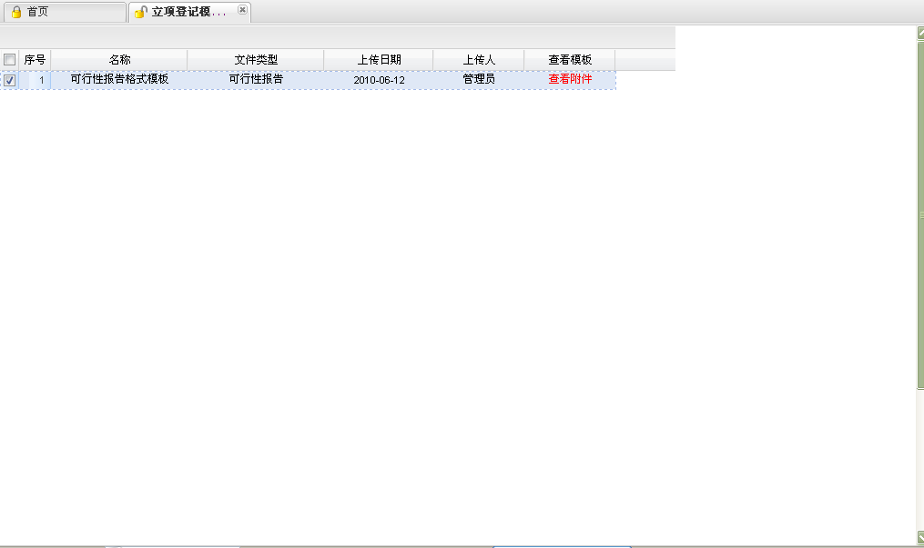
操作说明：
- 选中要下载的模板，点击后面的查看附件，另存为即可。
- 模板的类别可在立项登记模板维护页面维护，页面地址：生产管理——工程项目管理——工程立项管理——立项登记模板维护。

1.2 立项录入
操作界面：生产管理——工程项目管理——工程立项管理——立项录入
功能说明：对项目进行登记
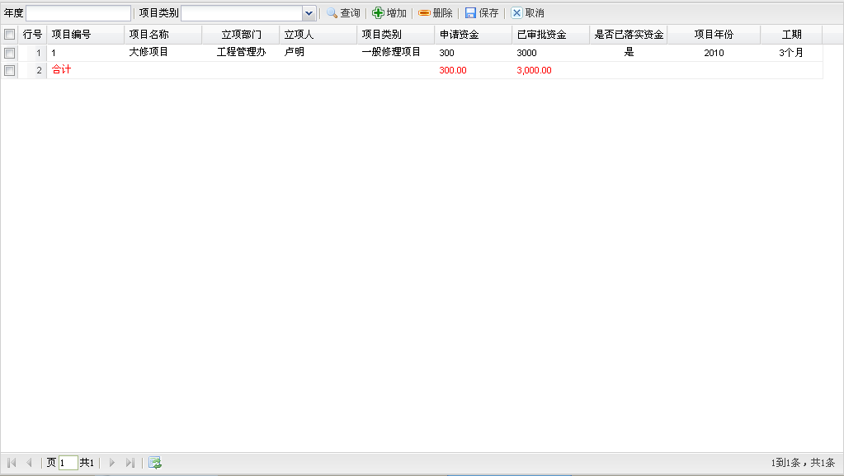
操作说明：
- 查询功能：在按钮前面，选则要查询的年代和项目类别，项目类别可维护，维护页面：生产管理——工程项目管理——基础信息维护——类别维护。
- 增加功能：点击‘增加’按钮，下面表格新增一行，双击要数据填写位置，填写相应信息，最后点击保存。
- 修改功能：直接双击要修改的数据，进行修改，修改后点击保存。
- 删除功能：选中要删除的数据行，点击删除按钮，点击保存。
- 放弃当前操作，返回上次保存状态，点击‘取消’。

1.3 立项查询
操作界面：生产管理——工程项目管理——工程立项管理——立项查询
功能说明：对已登记立项的工程项目进行查询
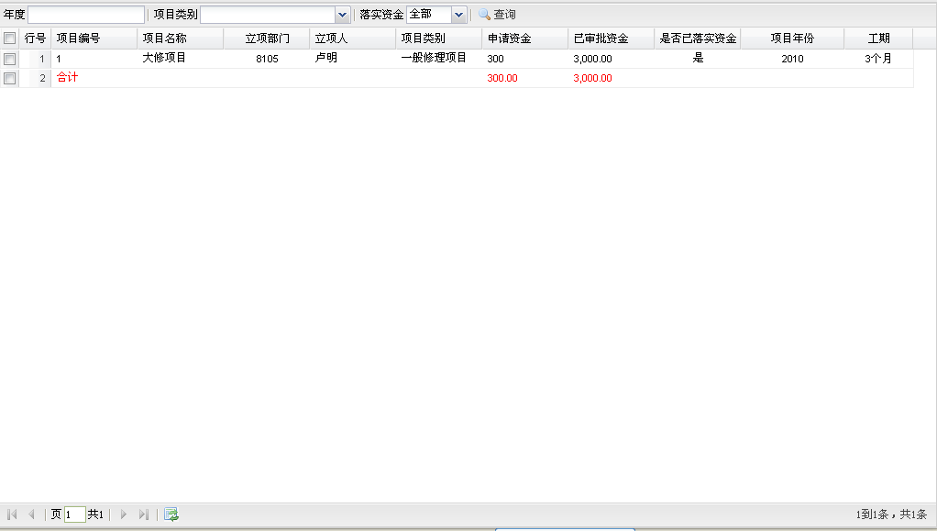
操作说明:
- 查询功能：通过年度、项目类别和落实资金进行筛选查询，项目类别可维护，维护页面：生产管理——工程项目管理——基础信息维护——类别维护。

1.4 立项登记模板维护
操作界面：生产管理——工程项目管理——工程立项管理——立项登记模板维护
功能说明：维护立项登记模板
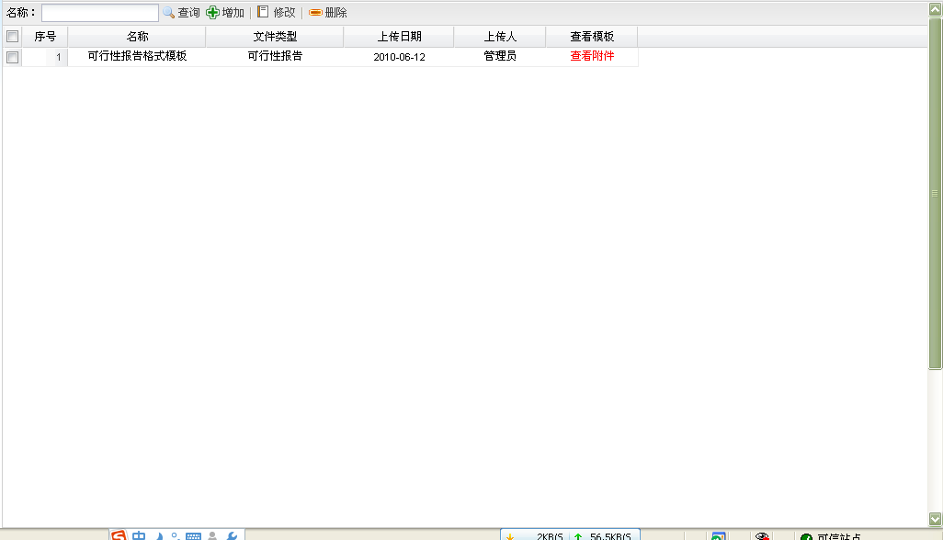
操作说明：
- 增加功能：点击‘增加’按钮，画面迁移为如下图：
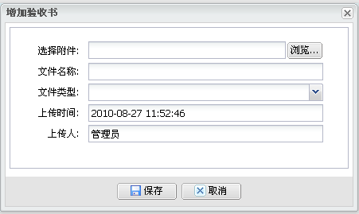
- 在选择附件时，点击后面‘浏览’按钮，选择附件的路径。
- 文件名称为手动输入。
- 文件类型在下拉框中选择。
- 上传时间自动默认当前时间。
- 上传人自动默认为登录人。
- 信息填写完后，点击保存。
- 修改功能：选中要修改的模板数据，点击修改即可。
- 删除功能：选择需要删除的数据行，点击删除按钮即可。
- 查询功能：在名称栏中输入要查询模板的名称信息，然后点击查询，支持模糊查询。

2 工程开工管理

2.1 工程开工报告书管理

2.1.1 开工报告书登记
操作界面：生产管理——工程项目管理——工程开工管理——工程开工报告书管理——开工报告书登记
功能说明：对项目开工的一些基本信息进行登记
开工报告书填写页面展示：
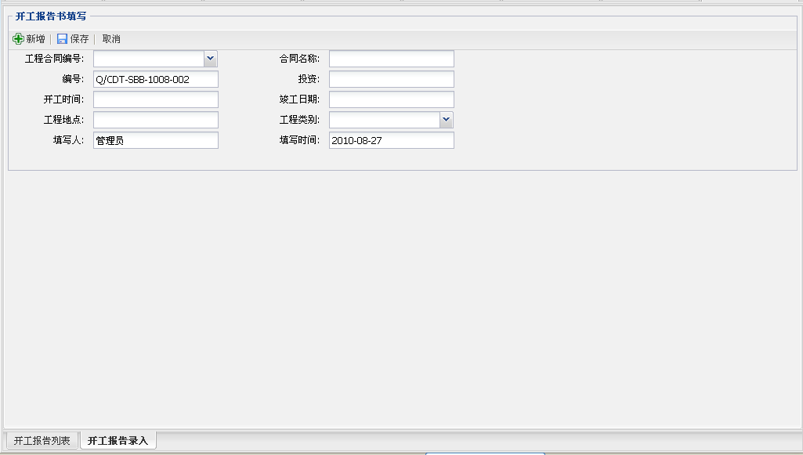
操作说明：
- 双击进入页面后，默认显示为开工报告书填写，在该页面，填写完信息后保存，进入开工报告书列表；可以点新增在填写；
- 取消按钮，将当前状态转为最近一次保存状态。
- 点击图中左下角的开工报告列表，画面迁移为如下图所示页面：
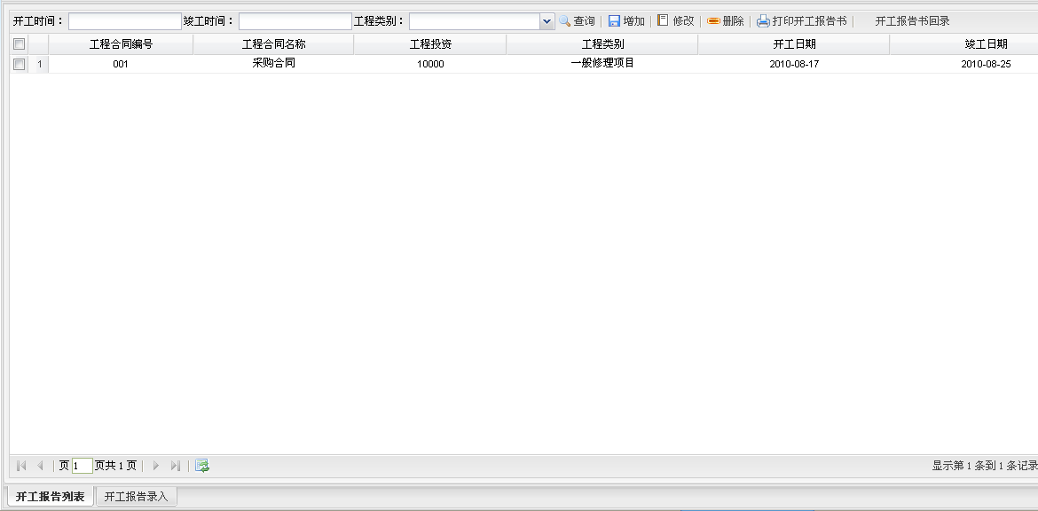
操作说明：
- 查询功能：可通过开工时间、竣工时间和工程类别进行筛选查询。
- 增加功能：点击增加按钮，进入开工报告录入页面。
- 修改功能：选中要修改的报告数据行，点击修改按钮，进入开工报告录入页面进行修改，修改后点保存。
- 删除功能：直接选中要删除的报告数据行，即可。
- 项目开工单录入：选中要录入的项目单，点击‘开工报告书回录’按钮，弹出项目开工单录入页面，页面展示图如下：
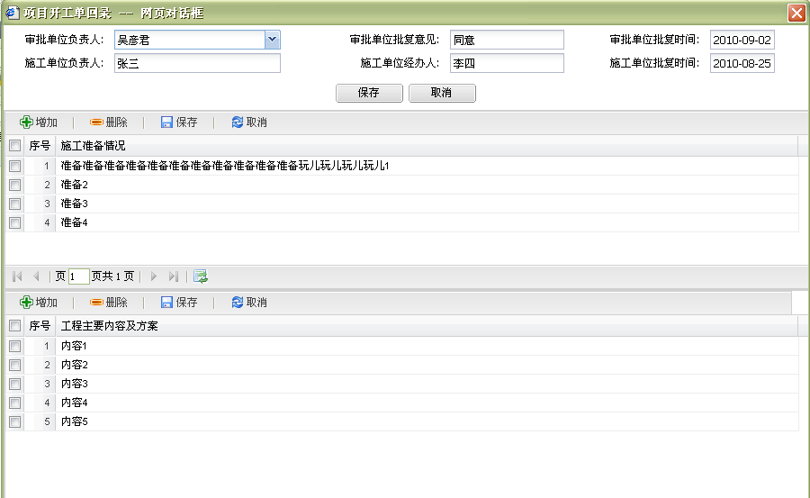
操作说明：
- 双击要填写的位置进行填写
- 施工准备情况，通过增加、删除、保存、取消四个功能按钮来实现填写。
- 工程主要内容及其方案，同样通过增加、删除、保存、取消四个功能按钮来实现填写。

- 打印开工报告书：当项目开工单录入填写完毕后，点击打印开工报告书按钮，弹出打印预览页面，检查是否有问题，确认无误点打印。

2.1.2 开工报告书查询
操作界面：生产管理——工程项目管理——工程开工管理——工程开工报告书管理——开工报告书查询
功能说明：对已有的开工报告书进行筛选查询
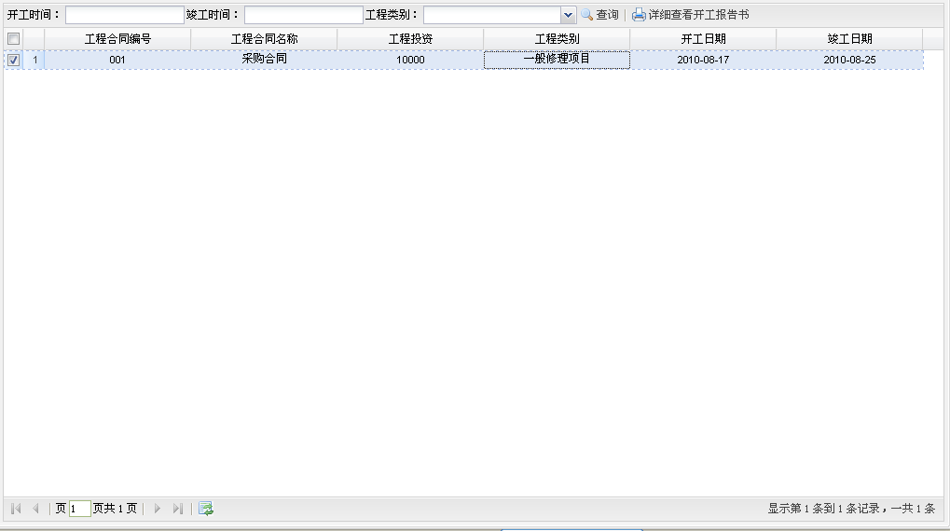
操作说明：
- 查询功能：可通过开工时间、竣工时间和工程类别进行筛选查询。
- 详细查看：选中需要详细查看的开工报告，然后点击右上角的‘详细查看开工报告书’按钮，弹出开工报告书详细信息网页。

2.2 工程开工申请管理

2.2.1 项目开工申请单填写
操作界面：生产管理——工程项目管理——工程开工管理——工程开工申请管理——项目开工申请单填写
功能说明：项目开工申请单填写及其上报
开工申请单填写页面展示:
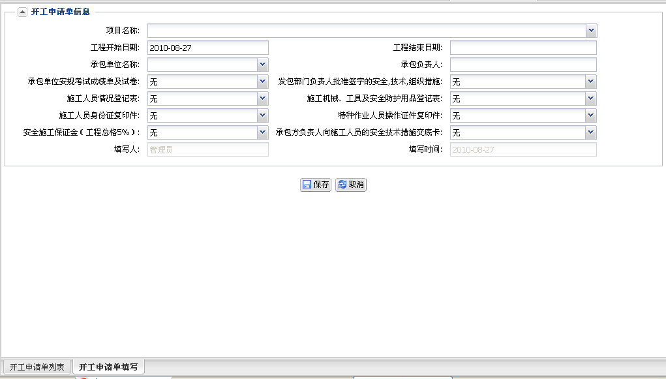
操作说明：
1、主页面显示开工申请单填写页面，将几天内容信息填写完成后，点击保存。
2、保存后，进入开工申请单列表页面，页面展示图如下：
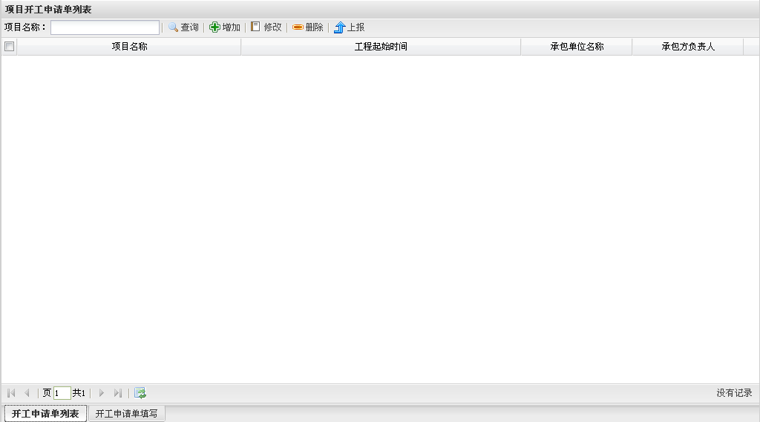
操作说明：
- 查询功能：项目名称筛选查询，支持模糊查询。
- 增加功能：点击增加按钮，进入开工申请单填写页面进行填写。
- 修改功能：选中要修改的数据行，点击修改按钮，进入开工申请单填写页面进行修改。
- 删除功能：选中要删除的数据行，点击删除按钮。
- 进入工作流领导确认：确认开工申请相关信息无误后，点击上报按钮，进入下一个流程项目开工申请单审批。

2.2.2 项目开工申请单审批
操作界面：生产管理——工程项目管理——工程开工管理——工程开工申请管理——项目开工申请单审批
功能说明：对已提交上来的项目开工申请单进行审批
项目开工申请列表页面展示：
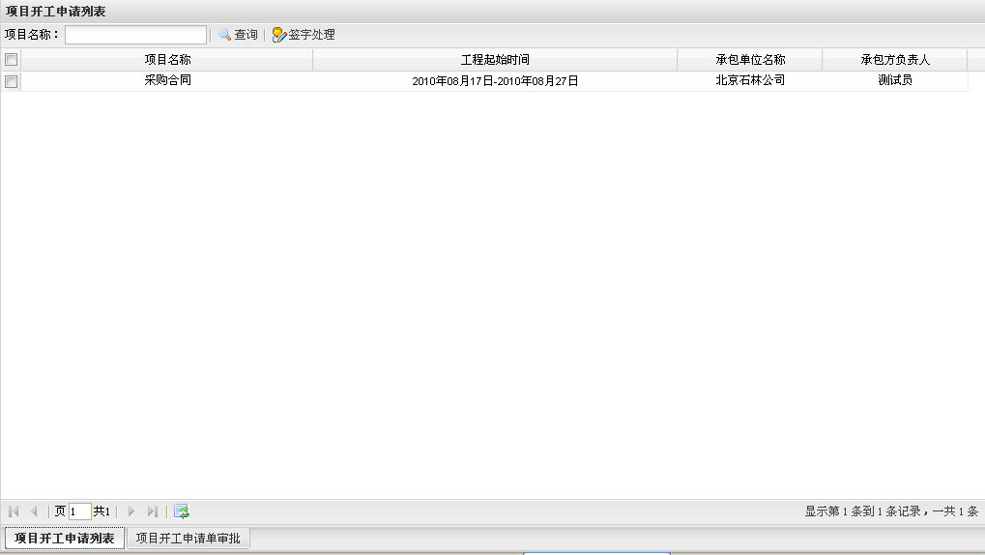
操作说明：
- 查询功能：通过项目名称进行筛选查询。
- 签字处理：选中要签字审批的开工申请单，点击‘签字处理’按钮，画面迁移为项目开工申请单审批页面，展示图：
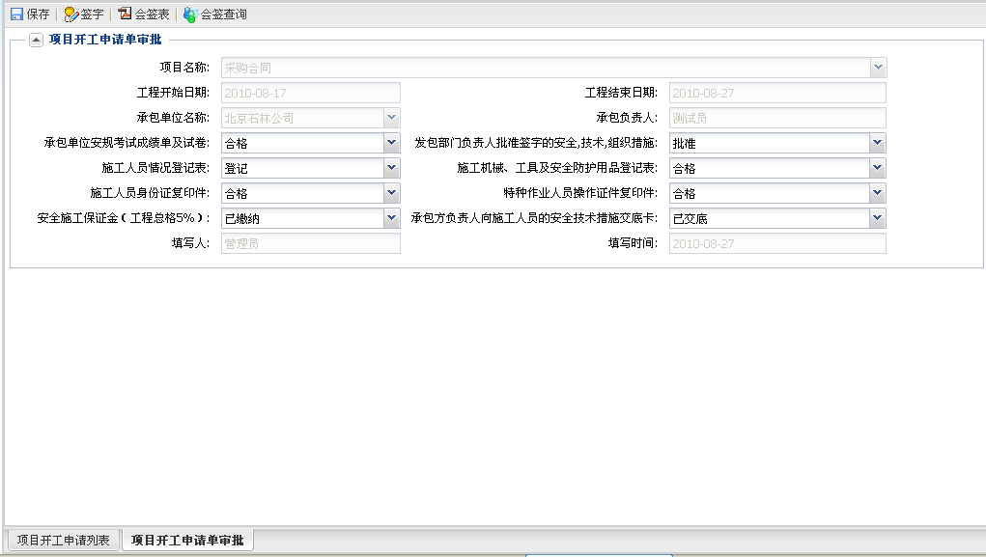
操作说明：
- 点击会签表按钮，弹出工程开工申请单详细内容，可打印出来盖章签字。工程开工申请单页面展示图：
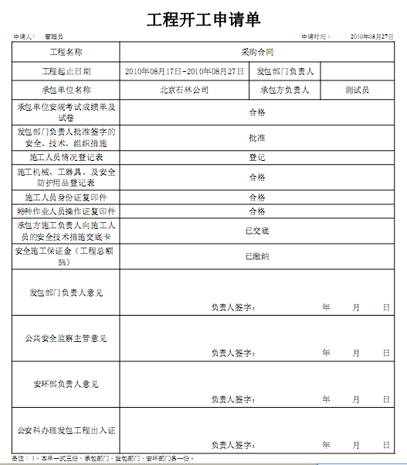

- 点击‘会签查询’按钮，弹出实例运行跟踪页面，查看流程图。
- 可对部分信息进行修改，修改后点击保存。
- 点击‘签字’按钮，换面迁移为审批签字页面，展示图如下，在该页面中可选择退回，将开工申请单退回。无问题，选择同意确定即可。
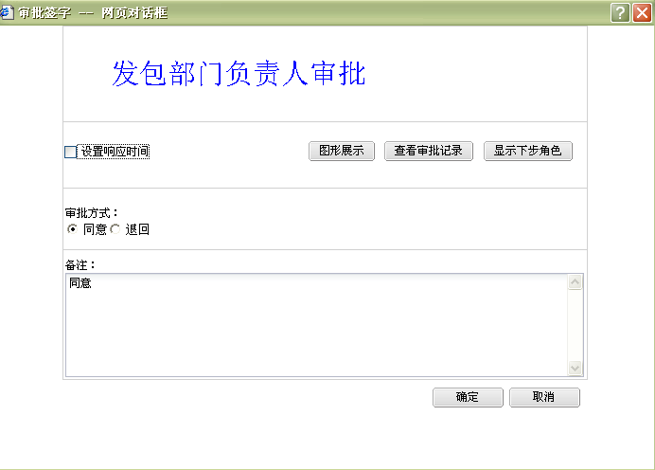

2.2.3 项目开工申请单查询
操作界面：生产管理——工程项目管理——工程开工管理——工程开工申请管理——项目开工申请单查询
功能说明：可在该页面查询已审批过的开工申请单
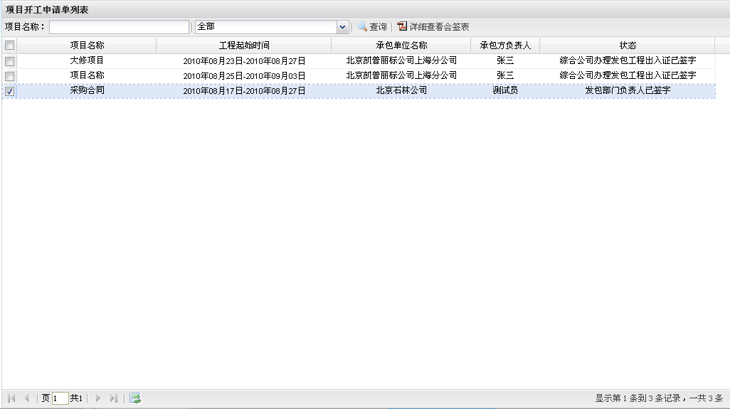
操作说明：
- 查询功能：可通过项目名称进行筛选查询，支持模糊查询。
- 通过‘详细查看会签表’按钮，查看某项目具体信息。

3 工程验收管理

3.1 工程竣工报告书管理

3.1.1 竣工报告书填写
操作界面：生产管理——工程项目管理——工程验收管理——工程竣工报告书管理——竣工报告书填写
功能说明：填写竣工报告书信息，并可打印
竣工报告列表页面展示：
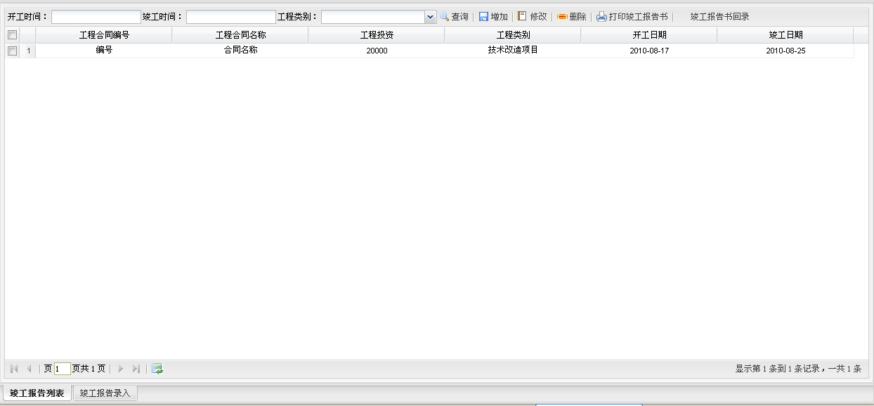
操作说明：
- 新增功能：点击‘增加’按钮，进入竣工报告录入页面，填写信息后点击保存，页面展示图如下：
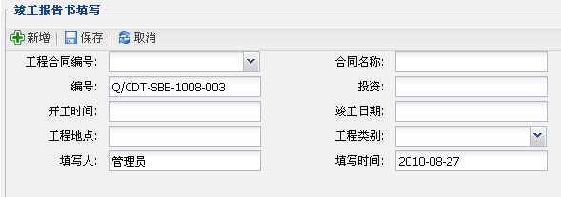
- 查询功能：可通过开工时间、竣工时间和工程类别进行筛选查询。
- 修改功能：选择要修改的竣工报告，点击‘修改’，进入竣工报告录入页面进行修改。
- 竣工报告书回录：选择某行竣工报告，点击‘竣工报告书回录’按钮，弹出竣工报告书回录页面，展示图如下：
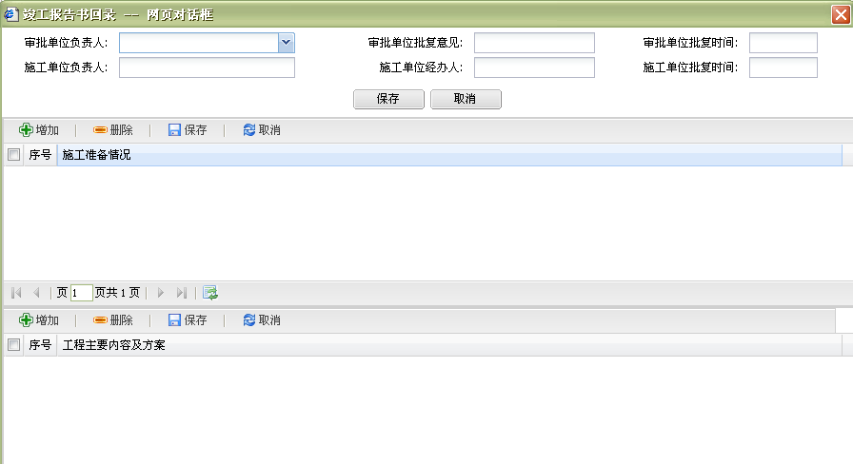
操作说明：
- 双击要填写的位置进行填写
2） 施工准备情况，通过增加、删除、保存、取消四个功能按钮来实现填写。
3） 工程主要内容及其方案，同样通过增加、删除、保存、取消四个功能按钮来实现填写

- 通过‘打印竣工报告书’按钮，对已选的竣工报告书进行打印。

3.1.2 竣工报告书查询
操作界面：生产管理——工程项目管理——工程验收管理——工程竣工报告书管理——竣工报告书查询
功能说明：查询竣工报告书
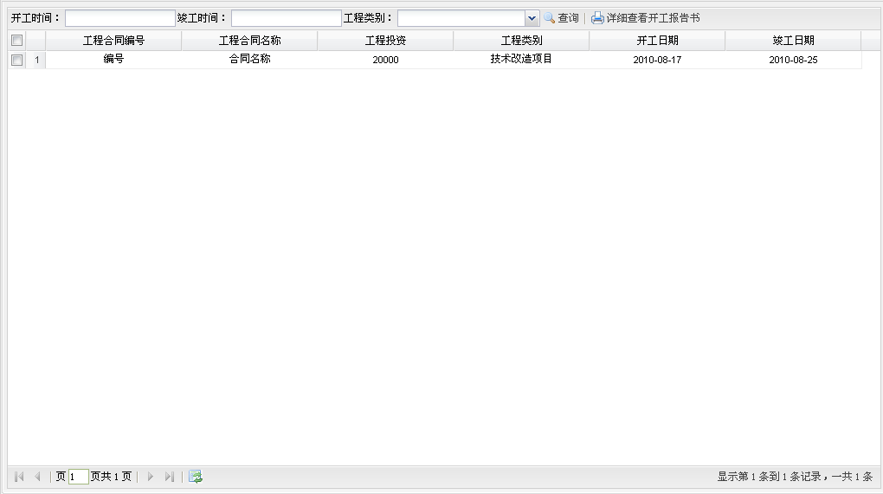
操作说明：
- 查询功能：可通过开工时间、竣工时间和工程类别进行筛选查询。
- 点击详细查看竣工报告书，弹出竣工报告书详细信息。

3.2 工程竣工验收申请管理

3.2.1工程竣工验收申请单填写
操作界面：生产管理——工程项目管理——工程验收管理——工程竣工验收申请管理——竣工验收申请单查询
功能说明：工程竣工验收申请单填写和上报
项目验收填写页面展示：
1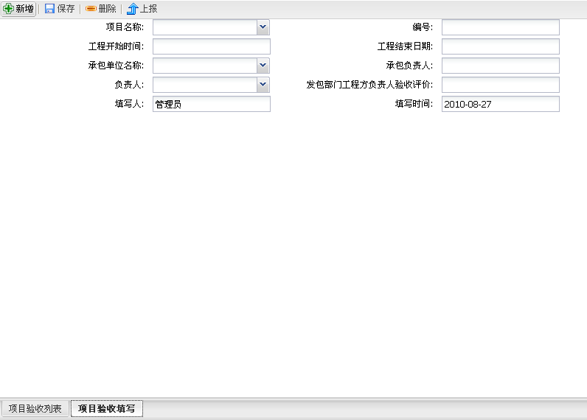
操作说明：
- 填写具体信息后，点击保存按钮，保存后，可点击上报按钮，进入审批流程。
- 点‘新增’按钮，新增项目验收单。

项目验收列表页面展示：
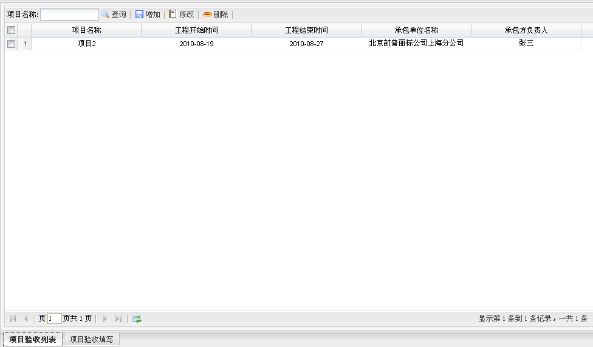
操作说明：
- 查询功能：可通过项目名称进行筛选查询。
- 新增功能：点击‘增加’按钮，进入项目验收填写页面，填写信息保存后。
- 修改功能：点击‘修改’按钮，进入项目验收填写页面，修改信息保存后。
- 删除功能：选择需删除的验收单，点击删除。

3.2.2 工程竣工验收申请单审批
操作界面：生产管理——工程项目管理——工程验收管理——工程竣工验收申请管理——竣工验收申请单审批
功能说明：对已提交上来的工程竣工验收申请单进行审批。
项目验收列表展示图：
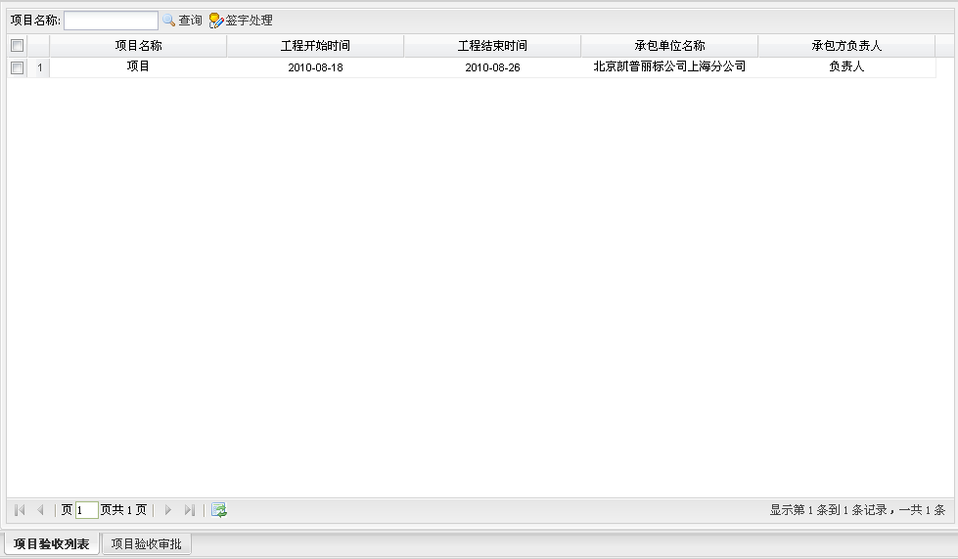
功能操作：
- 可通过项目名称进行查询，支持模糊查询！
- 选中某项目验收，点击‘签字按钮’，或者双击某项目，进入项目验收审批页面。
项目验收审批页面展示：
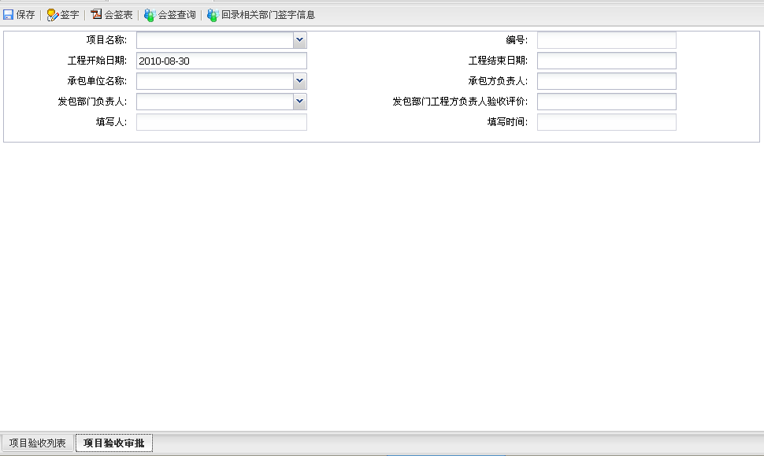
操作说明：
- 可修改信息，修改后点击保存。
- 点击‘回录相关部门签字信息’，画面迁移为具体信息页面：
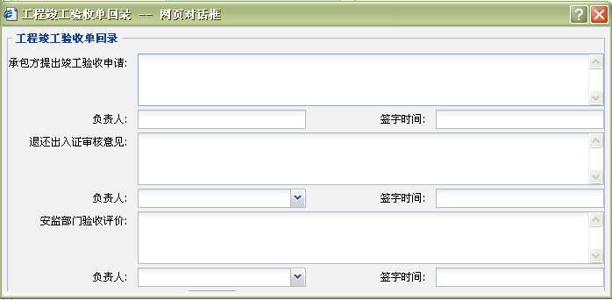
- 点击‘会签查询’按钮，画面迁移为流程图展示：
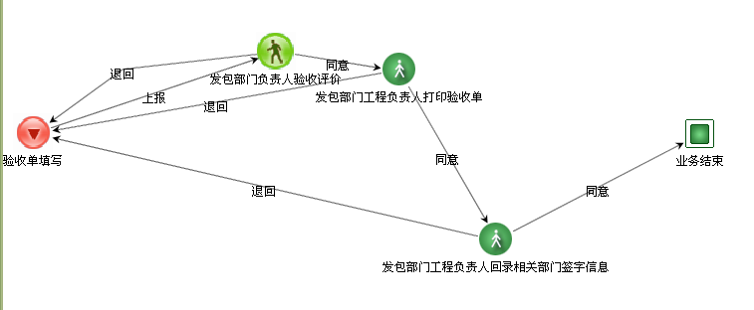
- 点击‘会签表’按钮，
- 无问题。点击‘签字’按钮，画面迁移为签字审批页面，同意或者退回：
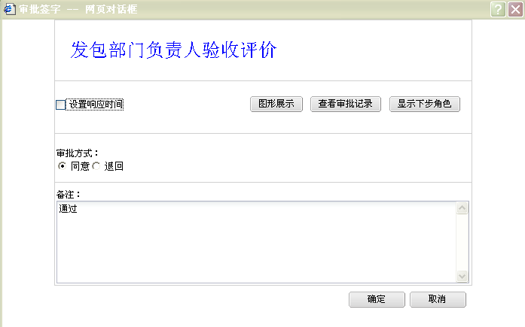

3.2.3 工程竣工验收申请单查询
操作界面：生产管理——工程项目管理——工程验收管理——工程竣工验收申请管理——竣工验收申请单查询
功能说明：工程竣工验收申请单查询
工程竣工验收申请单查询页面展示：
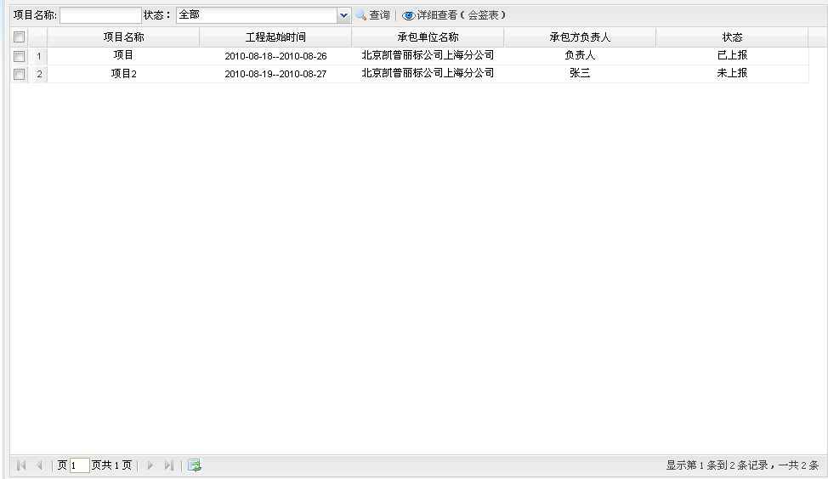
操作说明：
- 通过项目名称和状态进行筛选查询
- 通过‘详细查看’按钮，进行查看详细信息。

3.3 工程竣工验收单管理

3.3.1 工程项目验收会签单填写
操作界面：生产管理——工程项目管理——工程验收管理——工程竣工验收单管理——工程项目验收会签单填写
功能说明：工程项目验收会签单填写
工程项目验收会签单填写页面展示：
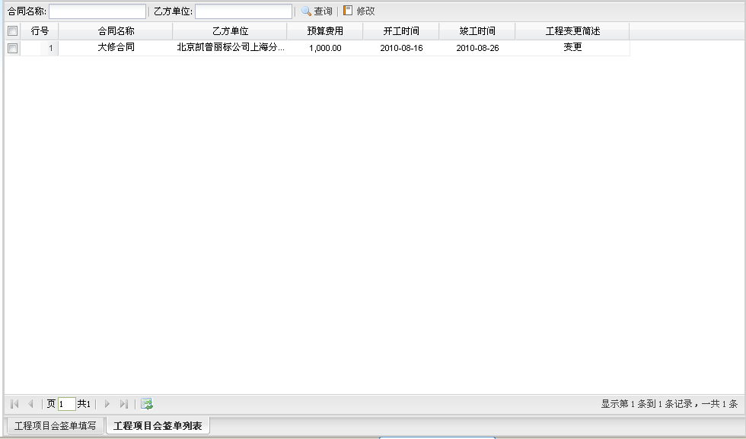
操作说明：
- 通过合同名称和乙方单位进行筛选查询。
- 手机某合同或者点击‘修改’按钮，进入工程项目会签单填写页面。页面展示图：
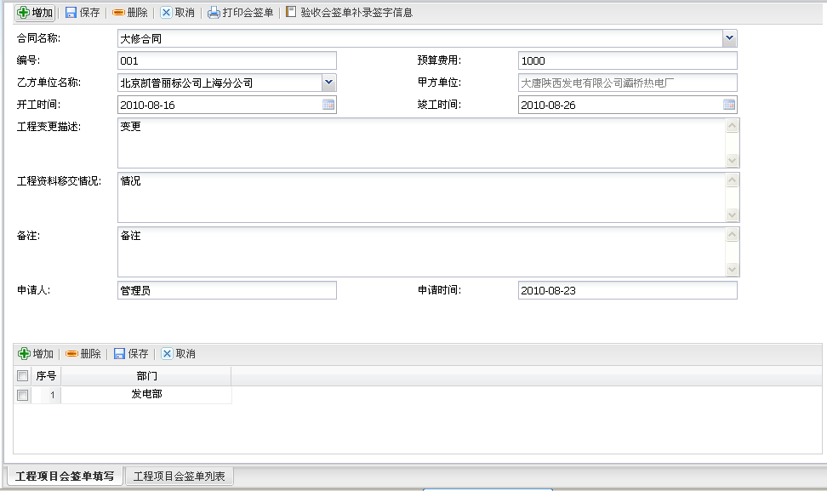
功能操作：
- 可直接修改当前合同信息，修改后点击保存。
- 可增加和删除合同。
- 取消按钮则将修改未保存的信息取消。
- 点击‘验收会签单补录签字信息’，画面迁移为：
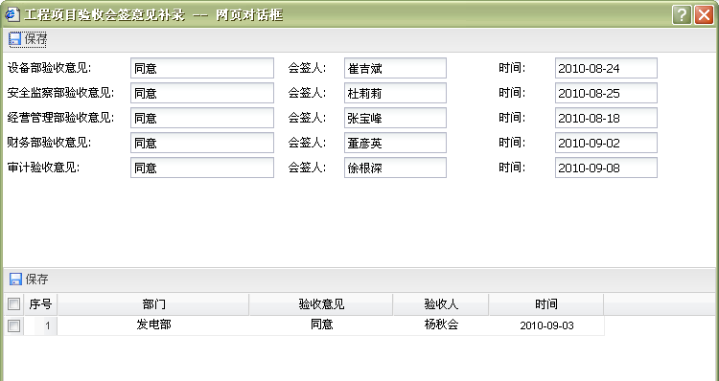
- 点击‘打印会签’按钮，打印格式如下：
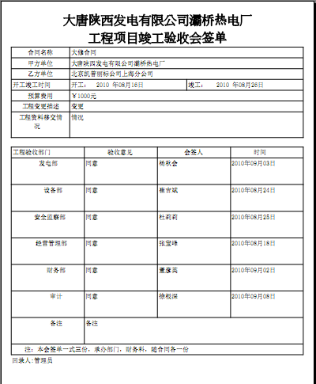

3.3.2 工程项目验收会签单查询
操作界面：生产管理——工程项目管理——工程验收管理——工程竣工验收单管理——工程项目验收会签单查询
功能说明：工程项目验收会签单查询
工程项目验收会签单查询页面展示：
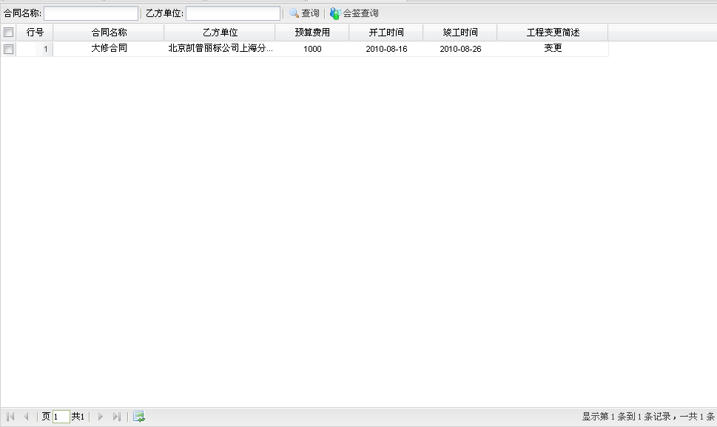
操作说明：
- 通过合同名称和乙方单位进筛选查询。
- 点击‘会签查询’按钮，查询合同详细信息。

3.4 工程交工竣工验收证书

3.4.1工程交工竣工验收证书填写

操作界面：生产管理——工程项目管理——工程验收管理——工程交工竣工验收证书——工程交工竣工验收证书填写
功能说明：工程交工竣工验收证书填写
工程交工竣工验收证书填写页面展示：
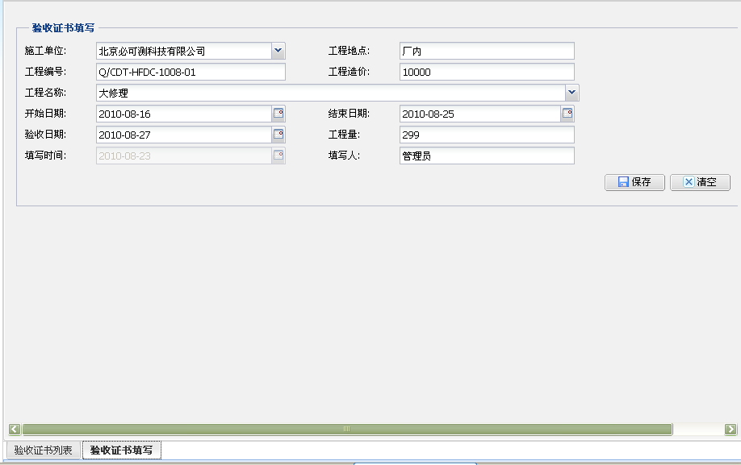
操作说明：
- 填写详细信息后保存即可。
- 点左下角进入验收证书列表页面：
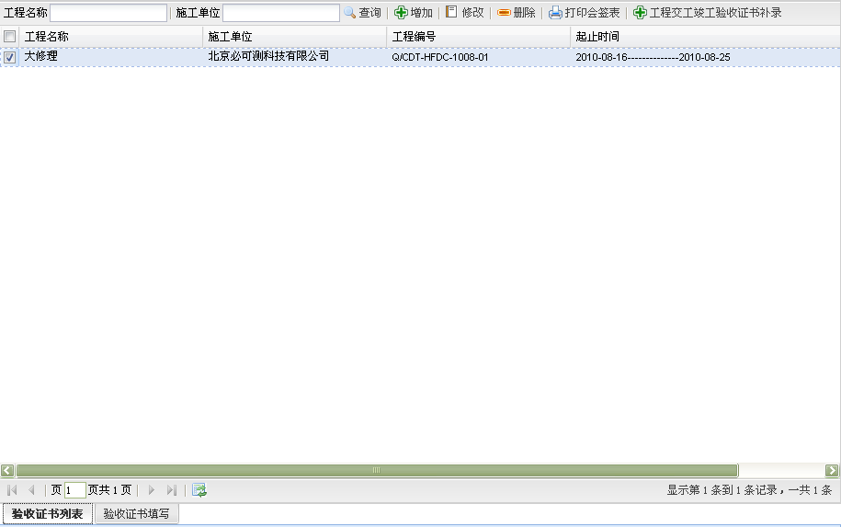
操作说明：
- 通过工程名称和施工单位进行筛选查询。
- 点击‘增加’和‘修改’按钮，进入验收证书填写页面进行相关操作。
- 点击‘工程交工竣工验收证书补录’按钮，画面迁移为：
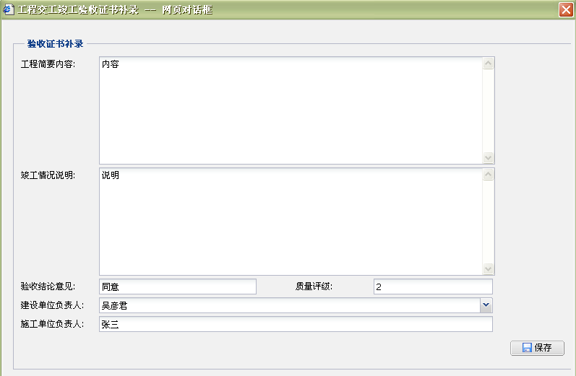
4无问题，点击‘打印会签’按钮，进行打印，格式如下：
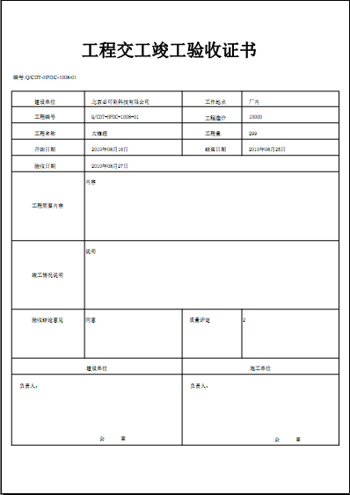

3.4.2工程交工竣工验收证书查询

操作界面：生产管理——工程项目管理——工程验收管理——工程交工竣工验收证书——工程交工竣工验收证书查询
功能说明：工程交工竣工验收证书查询
工程交工竣工验收证书查询页面展示：
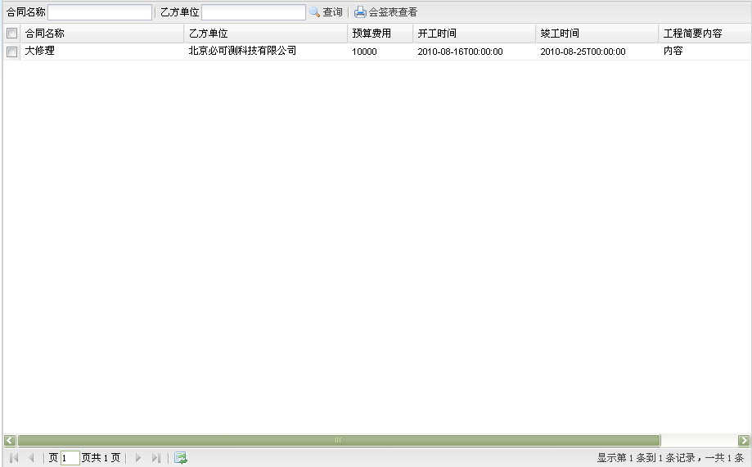
操作说明：
- 通过合同名称和乙方单位进行筛选查询，支持模糊查询。
- 通过‘会签表查看’按钮，查看某合同的详细信息。

